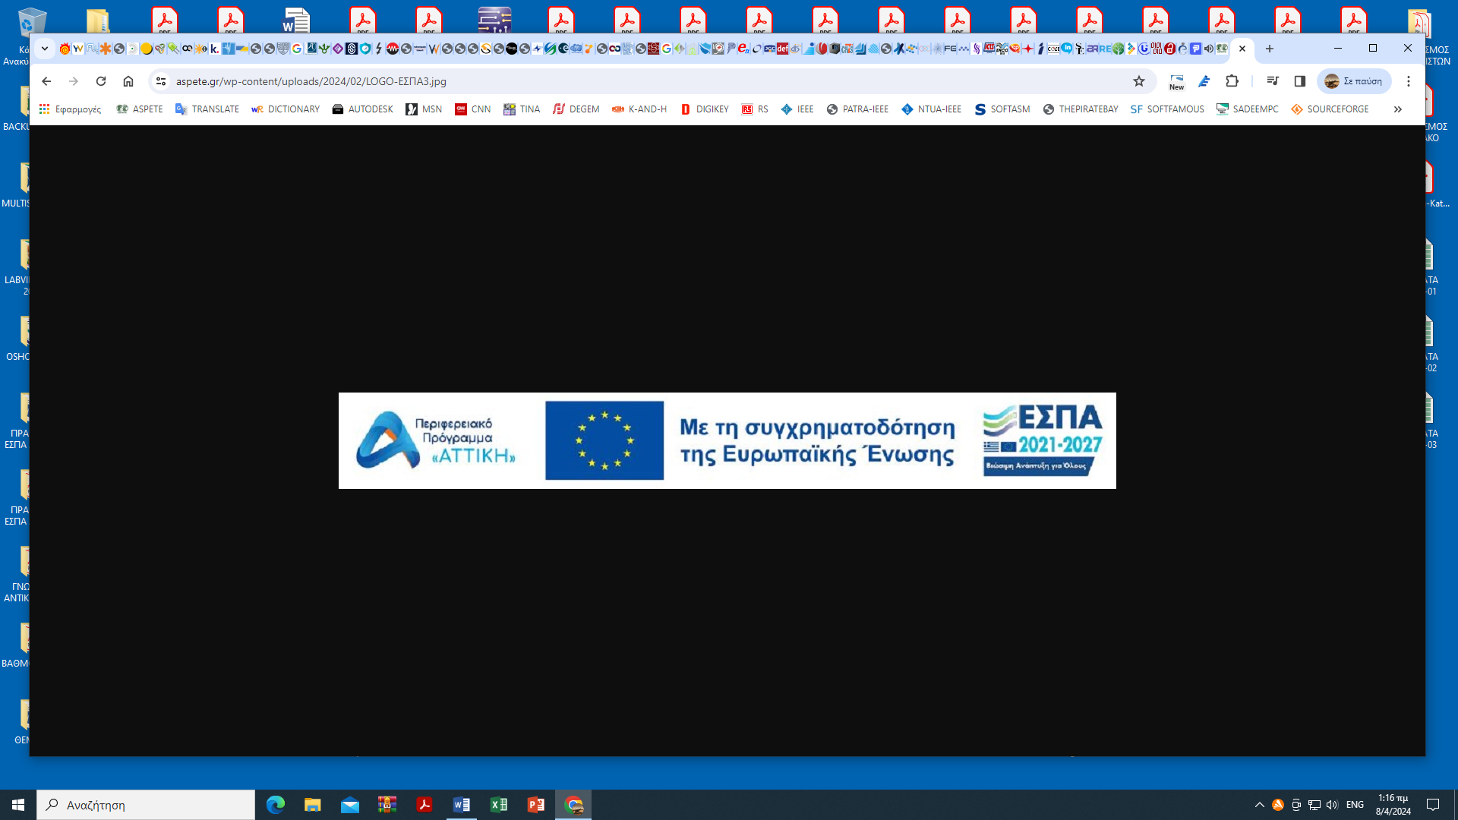

**ΠΡΑΞΗ «ΠΡΑΚΤΙΚΗ ΑΣΚΗΣΗ ΑΣΠΑΙΤΕ ΑΚΑΔΗΜΑΪΚΩΝ ΕΤΩΝ 2022-23 & 2023-24» (ΟΠΣ: 6004521)**

**ΕΠΙΧΕΙΡΗΣΙΑΚΟ ΠΡΟΓΡΑΜΜΑ «ΑΝΘΡΩΠΙΝΟ ΔΥΝΑΜΙΚΟ ΚΑΙ ΚΟΙΝΩΝΙΚΗ ΣΥΝΟΧΗ 2021-2027»**

**με τη συγχρηματοδότηση της Ελλάδας και της Ευρωπαϊκής Ένωσης (Ευρωπαϊκό Κοινωνικό Ταμείο)**

**Μαρούσι:**

**Αριθ. Πρωτ.:**

|  |  |
| --- | --- |
| **ΑΙΤΗΣΗ - ΔΗΛΩΣΗ ΕΝΑΡΞΗΣ**  **ΠΡΑΚΤΙΚΗΣ ΑΣΚΗΣΗΣ ΜΕ ΤΟ ΕΣΠΑ**  **ΣΤΟΙΧΕΙΑ ΦΟΙΤΗΤΗ:**  ΕΠΩΝΥΜΟ**:**  ΟΝΟΜΑ**:**  ΟΝΟΜΑ ΠΑΤΕΡΑ**:**  ΟΝΟΜΑ ΜΗΤΕΡΑΣ**:**  ΚΑΤΕΥΘΥΝΣΗ**:**  ΑΡΙΘΜΟΣ ΜΗΤΡΩΟΥ**:**  ΑΚΑΔΗΜΑΪΚΟ ΕΤΟΣ**:**  ΕΞΑΜΗΝΟ**:**  ΔΙΕΥΘΥΝΣΗ**:**  ΠΟΛΗ**:**  ΤΗΛΕΦΩΝΟ**:**  Ε- ΜΑΙL**:**  **ΣΤΟΙΧΕΙΑ ΕΠΙΧΕΙΡΗΣΗΣ:**  ΕΠΩΝΥΜΙΑ**:**  ΔΙΕΥΘΥΝΣΗ**:**  ΠΟΛΗ**:** , Τ.Κ.**:**  ΤΗΛΕΦΩΝΟ**:**  ΑΝΤΙΚΕΙΜΕΝΟ**:**  **ΕΠΟΠΤΗΣ ΕΠΙΧΕΙΡΗΣΗΣ:**  ΟΝΟΜΑ**:**  ΤΗΛΕΦΩΝΟ**:**  Ε-ΜΑΙL**:**  **ΕΠΟΠΤΗΣ ΚΑΘΗΓΗΤΗΣ:**  ΟΝΟΜΑ**:**  ΤΗΛΕΦΩΝΟ**:**  Ε-ΜΑΙL**:** | **ΠΡΟΣ**  Τη Γραμματεία του Τμήματος  Εκπαιδευτικών Ηλεκτρολόγων Μηχανικών  Δηλώνω υπεύθυνα ότι επιθυμώ να εργαστώ από …………….μέχρι …………….στον αναγραφόμενο εργοδότη στο πλαίσιο της Πρακτικής Άσκησής μου με το ΕΣΠΑ. Παρακαλώ για τις δικές σας ενέργειες.  **Ο Αιτών**  Ονοματεπώνυμο - Υπογραφή |